Tra il dire e il fare
Settimana di Scuole Aperte – 9giugno ’08 – ore 20,30

Vi voglio raccontare una storia...  Poche cose sono più terribili di addestrare (farlo diventare destro, cioè abile) qualcuno a fare qualcosa, cioè fargli ripetere all’infinito sempre gli stessi gesti, le stesse parole, affinché lui o lei, nel momento del bisogno, ad un determinato stimolo, abbia quella e solo quella risposta.  L’addestratore vuole avere il controllo completo sulla mente dell’addestrato ed usare quest’ultimo per ottenere un determinato risultato, nei casi più crudeli, per fare bella figura.  Normalmente i risultati che si ottengono sono, dal punto di vista umano ed emozionale, disastrosi: se tutto va bene “l’addestrato” presta la sua energia, la sua vitalità ai fini dell’addestratore, spegnendo le proprie emozioni e le proprie aspettative per diventare un semplice oggetto animato da usare o da mostrare nelle fiere e nei ritrovi.  Se normalmente tutto questo è terribile (asservire un altro essere vivente ai propri scopi) coi bambini è di una crudeltà indicibile: uno dei temi assegnati ai laboratori era lo sfruttamento dei bambini; farli agire secondo una logica di addestramento si muove proprio in questa esecrabile direzione.  A questo punto il compito di “montare uno spettacolo” senza addestrare dei bambini di sette – otto anni, diventa arduo.  Ma questa è la sfida del “Teatro a Scuola”.  Soluzione possibile? Creare situazioni emotive in cui i bambini si riconoscano perché già affrontate nei loro pochi anni di esistenza o che affrontino per la prima volta, come il tema, onnipresente, della Morte. |  | 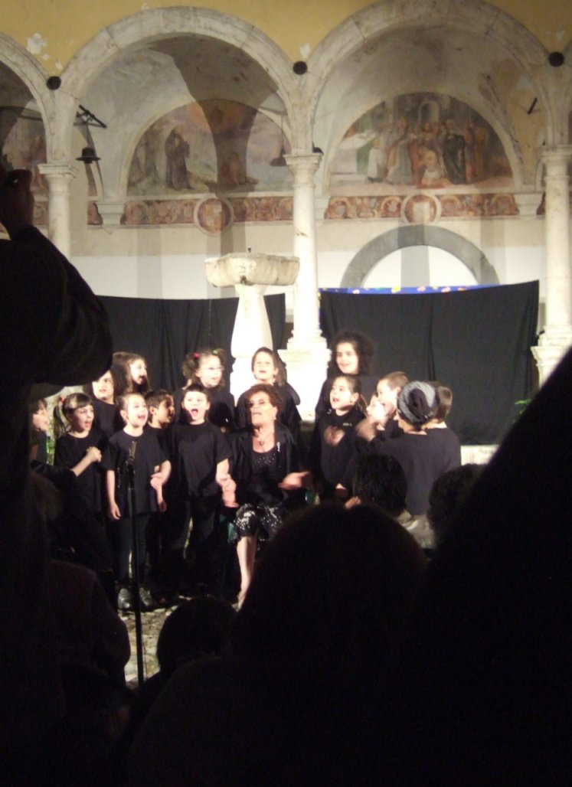
 |  | La nonna e i “nipotini”, tutti a cantare “Cicerenella”.
Il bambino viene messo in particolari situazioni emozionali suggerite dai temi dati e viene lasciato libero di rispondere con gesti e parole a questi stimoli.

Si crea così un tipo di “Teatro” affatto nuovo che ha la caratteristica di pulsare e vibrare di energia perché ciò che accade nello spazio scenico non è la mera ripetizione di qualcosa ripetuto da persone addottrinate ma un’occasione di mostrare le proprie (vere) emozioni.

Questo è un lavoro pensato e realizzato insieme, dove gli esperti, gli insegnanti, le mamme, le nonne, gli alunni, hanno perso il loro “ruolo pubblico” e sono ridiventate persone che, approfittando di essersi ri-trovate nello stesso tempo e nello stesso luogo, hanno ri-cominciato a giocare…

A cura del Laboratorio dell’I.C. “G.C.Capaccio” – Campagna Centro Storico
Progetto Scuole Aperte
Istituto Capofila
I.C. “G.Palatucci” – Quadrivio di Campagna (SA)
Un momento dello spettacolo nel Chiostro del Municipio
